ВЕЛИКОЕ ПУТЕШЕСТВИЕ ПО МЬЯНМЕ
с пляжным отдыхом в Нгве Саунг

тур от 2-х чел.*
*индивидуально или в составе мини группы

Мандалай – Баган – Калау – Озеро Инле – Индейн – Янгон – Пляж Нгве Саунг – Янгон
Продолжительность: 12 дней / 11 ночей

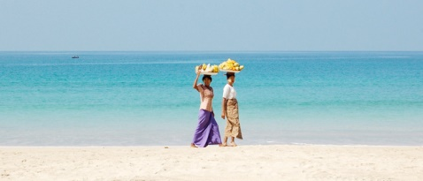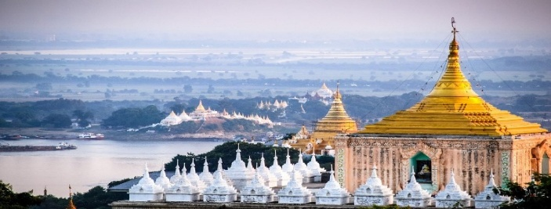

ОСНОВНЫЕ МОМЕНТЫ ТУРА:
Мекка буддистов - МАНДАЛАЙ и древние столицы АМАРАПУРА и САГАИН
-KUTHODAW - самая большая книга в мире, на чтение которой монахам требуется 450 дней;
- У БЕЙН - самый длинный в мире мост из тикового дерева;
Храмы БАГАНА и встреча заката на одной из смотровых площадок города
Возможность полета на воздушном шаре на рассвете (по желанию)
Свежий горный воздух и колониальное очарование КАЛАУ
Прогулка на лодке по озеру ИНЛЕ - знакомство с повседневной жизнью местного населения
Уникальный храмовый комплекс ИНДЕЙН
ЯНГОН и пагода ШВЕДАГОН – самый почитаемый буддийский храм в Мьянме
- ПЛЯЖНЫЙ ОТДЫХ
Краткий маршрут:
1 день: Прибытие в Мандалай (---)
2 день: Мандалай – экскурсия Амарапура и Сагайн (завтрак)
3 день: Мандалай – Баган на авто (завтрак)
4 день: Баган – экскурсия по храмам города (завтрак)
5 день: Баган – экскурсия храмы и местная жизнь (завтрак)
6 день: Баган – Калау на авто (завтрак)
7 день: Калау –озеро Инле (завтрак)
8 день: Инле – экскурсия по озеру Инле с посещением Индейн (завтрак)
9 день: Инле – перелет в Янгон – экскурсия (завтрак)
10 день: Янгон – трансфер на авто в Нгве Саунг (завтрак)
11 день: Нгве Саунг – пляжный отдых (завтрак)
12 день: Нгве Саунг – трансфер в аэропорт Янгон (завтрак)

ПРОГРАММА ТУРА:

1 ДЕНЬ: Прибытие в МАНДАЛАЙ (---)

Прилет в Мандалай, самостоятельное прохождение паспортного и таможенного контроля.

Встреча с русскоговорящим гидом при выходе с аэропорта и трансфер в отель, размещение в номере.

Свободное время для прогулки по набережной, традиционного ужина или встреча заката с холма Мандалай с видом на реку Иравади (по желанию, за доплату)

Ночь в Мандалае.

2 ДЕНЬ: МАНДАЛАЙ – экскурсия Амарапура и Сагайн (завтрак)

Завтрак в отеле.
Встреча в холле отеля с русскоговорящим гидом.
Обзорная экскурсия по основным достопримечательностям:
Пагода Махамуни – главная святыня Мандалая, где хранится 4-метровая статуя Будды, при создании которой, по легенде, присутствовал сам Гаутама Будда.
Мастерские резьбы по дереву и производства сусального золота. Kuthodaw Pagoda (Пагода Кутодо) известна под названием «Самая большая книга в мире». Только здесь можно прочитать полный текст священного буддийского канона Трипитака, вырезанного на 729 мраморных плитах-страницах шириной около 1 м и высотой около 1,5 м.
Холм Сагайн (Sagaing) - духовная столица Мьянмы с многочисленными пагодами и монастырями на склонах холмов.
Закат у легендарного тикового моста У Бейн. U Bein Bridge – самый длинный в мире мост из тика (длина ~1,2 км).
Ночь в Мандалае.

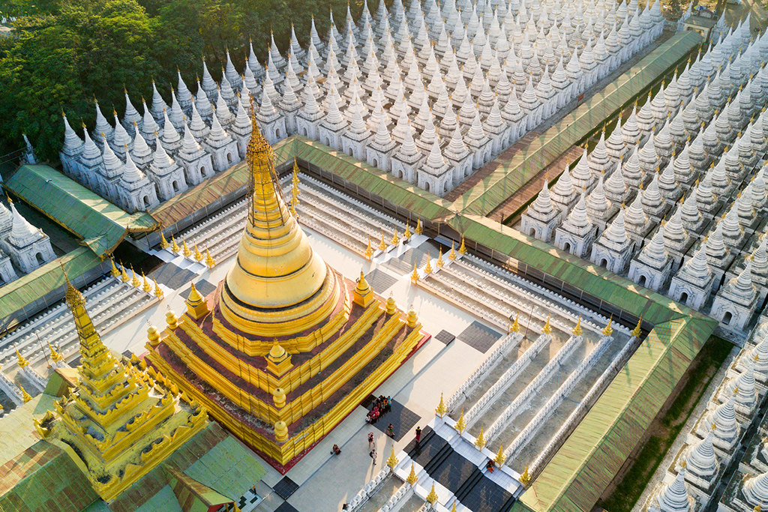
3 ДЕНЬ: МАНДАЛАЙ – БАГАН на авто (завтрак)

Завтрак в отеле. Выписка из номеров.

Трансфер в Баган на авто. Живописная поездка (~5–6 часов) с остановками в деревнях и чайных лавках.
Прибытие в Баган.
Вечером – закат у пагоды Швезигон или на берегу реки.
Размещение в отеле.
Ночь в Багане.

4 ДЕНЬ: БАГАН – экскурсия по храмам города (завтрак)

Завтрак в отеле.
Посещение самых знаковых храмов города:
Пагода Швезигон (Shwezigon) - одна из самых почитаемых и значимых святынь города.
Храм Ананда, в котором находятся четыре позолоченные статуи Будд и множество скульптурных изображений Будды в нишах храмовых галерей. Храм символизирует бесконечную мудрость Будды.
Пагода Тиломинло (Thatbyinnyu Temple) - одна из красивейших пагод города.
Храм Дхаммаянги - самый большой храм города.
Посещение лаковой мастерской.
Закат с панорамой храмов с уединённой пагоды.
Ночь в Багане.
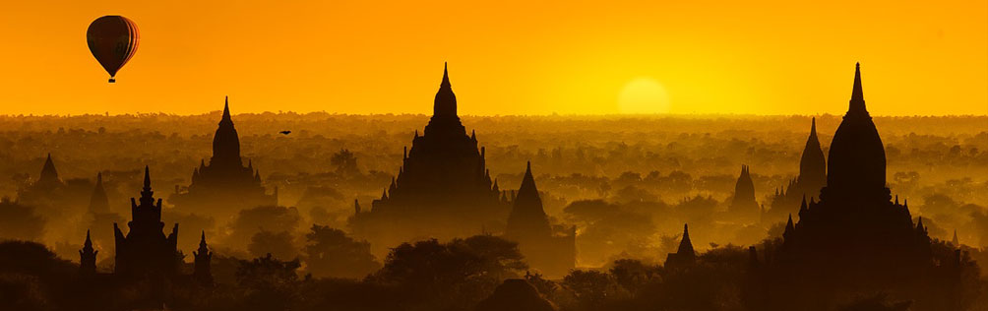
5 ДЕНЬ: БАГАН – экскурсия знакомство с местной жизнью (завтрак)

Опция: Полет на воздушном шаре над Баганом на рассвете (за дополнительную плату)
Завтрак в отеле.
Посещение колори или поездка на электроскутере. тного местного рынка Ньяунг У (Nyaung Oo Market), монастырей прогулка или поездка на электроскутере.
Ночь в Багане.

6 ДЕНЬ: БАГАН – Калау на авто (завтрак)

Завтрак в отеле. Выписка из номеров.
Переезд в Калау (~6–7 часов) — атмосферный курорт в горах.
Прогулка по колониальным улицам, рынкам и сосновым лесам.
Ночь в Калау.

7 ДЕНЬ: КАЛАУ – ОЗЕРО ИНЛЕ на авто (завтрак)

Завтрак в отеле. Выписка из номеров.

Переезд в городок Няунг Шве.
Посадка на лодку и трансфер в отель на берегу озера Инле.
Ночь на озере Инле.

8 ДЕНЬ: ИНЛЕ – экскурсия по озеру с посещением ИНДЕЙН (завтрак)

Завтрак в отеле.
Экскурсия по озеру Инле, в ходе которой мы познакомимся с местной экзотикой, увидим плавучие сады и огороды, деревни на сваях, и узнаем интересный способ управления веслом с помощью ноги, который используют местные гребцы.
Пагода Пхаунг До У - главная религиозная святыня местных жителей, хранящая пять позолоченных статуй Будды.
Знакомство с традиционными местными ремеслами: ткачество, серебряные изделия, изготовление сигар.
Уникальный храмовый комплекс Индейн, на территории которого расположены сотни древних ступ.
Ночь на озере Инле.
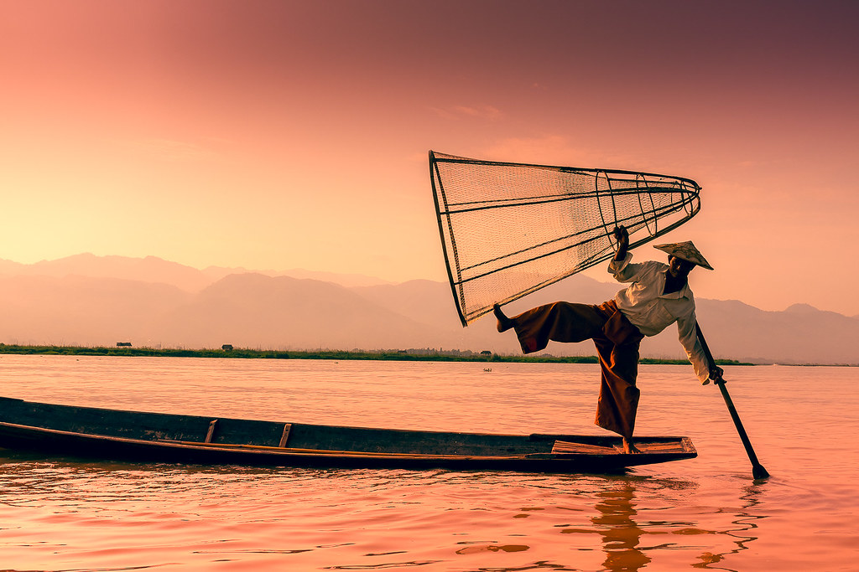

9 ДЕНЬ: ИНЛЕ – перелет в ЯНГОН – ЭКСКУРСИЯ (завтрак)
(завтрак)

Завтрак в отеле. Выписка из номеров.
Перелёт в Янгон.
Обзорная экскурсия:
Прогулка по колониальному центру города.
Пагода Суле.
На закате посещение одного из самых священных мест Мьянмы - пагоды Шведагон.
Ночь в Янгоне.
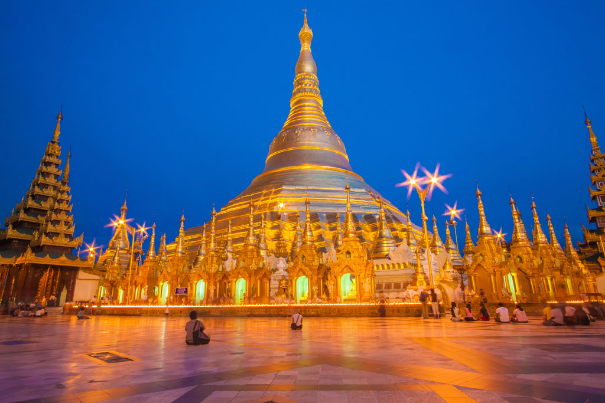

10 ДЕНЬ: ЯНГОН – трансфер в НГВЕ САУНГ (завтрак)

Завтрак в отеле. Выписка из номеров.

Трансфер на авто (~6–7 часов) в Нгве Саунг - один из лучших пляжей Мьянмы.
По пути – остановка в городе Патхейн с его зонтичными мастерскими.
Ночь в отеле на пляже Нгве Саунг.

11 ДЕНЬ: НГВЕ САУНГ – пляжный отдых (завтрак)

Завтрак в отеле.
Пляжный отдых. По желанию, прогулка на лодке или снорклинг (за доплату)

12 ДЕНЬ: НГВЕ САУНГ – трансфер в аэропорт Янгон (завтрак)

Завтрак в отеле.
Выписка из номеров.
Опция: остановка на рынках или в деревнях, если позволяет время.
Трансфер на авто (~6–7 часов) в международный аэропорт Янгон.
Самостоятельная регистрация на рейс в следующий пункт назначения

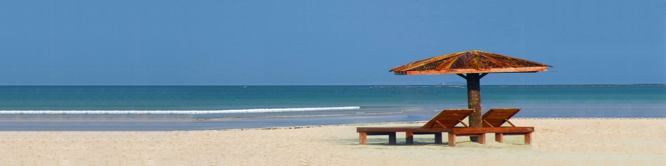

По желанию, дополнительно посещение Камбоджи, Лаоса, Вьетнама (за доплату)

СТОИМОСТЬ тура нетто на человека в номере в USD
при группе от 2х человек и более:

Стоимость тура действительна с 01/10/2025 по 31/03/2026
(кроме пиковых дат 20/12 - 07/01/2026)

Размещение | Стоимость на человека (с русскоговорящим гидом)
Размещение | Стоимость тура на человека в двухместном номере  (½ DBL) | SNGL,  при группе от 2 чел | SNGL,  если в туре всего 1 чел
Отель 3 * | 2840 $ | 3430 $ | 5350 $
Отель 4 * | 3150 $ | 4030 $ | 5950 $
Отель 5 * | 3470 $ | 4640 $ | 6610 $
Стоимость и возможность предоставления EXB в отелях запрашивайте!
В качестве доп. кровати предоставляется раскладушка!

Отели по программе:
Отель 3* (могут быть заменены на равнозначные)
City | Hotel | Room Category
Mandalay | Hotel Hazel Mandalay | Superior
Bagan | Bagan Umbra Hotel | Deluxe
Kalaw | Kalaw Heritage | Superior
Inle | Hu-Pin (Kaung Daing) | Superior
Yangon | Summit Park View Hotel | Superior
Ngwe Saung | Aureum Resort & Spa | Ocean Breeze

Отель 4* (могут быть заменены на равнозначные)
City | Hotel | Room Category
Mandalay | Ease Hotel | Superior
Bagan | Queen Thunbula | Deluxe
Kalaw | Kalaw Heritage | Deluxe
Inle | Aureum Palace Hotel | Mountain View Villa
Yangon | Chatrium Hotel | Deluxe
Ngwe Saung | Bay of Bengal Resort | Deluxe

Отель 5* (могут быть заменены на равнозначные)
City | Hotel | Room Category
Mandalay | Mingalar Mandalay | Superior
Bagan | Heritage Bagan Hotel | Grand Deluxe
Kalaw | Kalaw Heritage | Deluxe
Inle | Villa Inle Boutique Resort | Garden View Villa
Yangon | Lotte Hotel & Resorts | Deluxe
Ngwe Saung | Ngwe Saung Yacht Club & Resort | Deluxe

В СТОИМОСТЬ ВХОДИТ: | ДОПОЛНИТЕЛЬНО ОПЛАЧИВАЕТСЯ:
- размещение в отелях по программе на питании завтраки ВВ;  - трансферы на авто с кондиционером;  -внутренний перелет:  Инле (Heho) –Янгон  **стоимость уточняются при бронирования;  - экскурсии с русскоговорящим гидом по программе;  -входные билеты на указанные достопримечательности;  2 бутылки питьевой воды (0,5л) во время экскурсий. | -международный перелет  -страховка;  -Визовый сбор, виза в Мьянму  https://moip.gov.mm/  -Полет на воздушном шаре в Багане (Balloon Riding in Bagan)  -Раннее заселение и позднее выселение (Eearly check- in or late check-out (except as indicated); -дополнительные экскурсии, не указанные в программе;  -доплата в высокий сезон;  -доплата за обязательные рождественские и новогодние ужины 24.12 (Рождество), 31.12 (Новый год) или бирманский новый год;  напитки, мини-бар в отеле;  -Чаевые, все расходы, не указанные в программе.

* Принимающая компания оставляет за собой право изменения последовательности посещения объектов по программе

**Обязательно уточняйте стоимости перед бронировкой! Возможны колебания в цене из-за повышения такс, изменения в курсах валют.

***Загранпаспорт должен быть действителен не менее 6 месяцев с даты окончания тура

**** По Вашему желанию, мы сделаем в туре изменения любой сложности, а также добавим дополнительные опции и сервис, которые сделают Ваш отдых еще лучше!

